新 书 推 荐
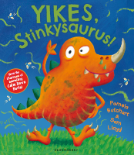
中文书名：《呀，臭臭恐龙！》
英文书名：Yikes, Stinkysaurus!
作 者：Pamela Butchart
绘 者：Sam Lloyd
出 版 社：Bloomsbury
代理公司：ANA
出版日期：2014年
页 数：32页
类 型：3-5岁儿童绘本

内容简介：

恐龙很吓人！有的长着尖尖的爪子，有的长着犄角，有的脖子很长，有的脾气很坏。但是最吓人的恐龙要算恐龙臭臭了！因为他浑身散发着恶臭。只要他走过，别的恐龙闻到他身上的臭味，就会被熏的晕过去！他不爱洗澡，浑身又脏又臭，而且他爱打喷嚏，经常把鼻涕水喷在其他恐龙身上。

其他的恐龙终于忍无可忍了！这一天，他们准备好了满满一池子水，放入了好几瓶香波，然后趁臭臭一个不留神，把他推进了水池里，逼他洗了一个澡。

洗完澡的臭臭变得干干净净、香喷喷的。恐龙们欢呼：臭臭再也不可怕了！

臭臭也高兴极了，因为他终于找到伙伴一起玩了。

可是，当臭臭发现了一个烂泥塘时，他毫不犹豫跳了进去，而他的朋友们这时似乎也不讨厌臭味了，也一个接一个跳了进去。大家一起开心地在烂泥里玩了起来！

内文图画：

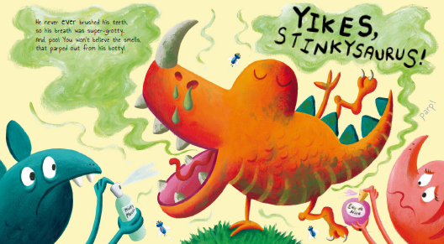

作者简介：

帕米拉· 布查尔特（Pamela Butchart）获得哲学学位后当上了中学老师。她从小喜欢童书，却从没想过自己当作家，直到她的男朋友送给她一本童书写作指南作为生日礼物。《Yikes, Stinkysaurus!》是她创作的第一本图画书。目前，她和男朋友、两只猫住在英格兰邓迪。

山姆·劳德（Sam Lloyd）英国著名插画家，出版的图画书包括《Calm Down》、《Boris》、《You’re not So Scary》、《Sid》以及《Mr Pusskins》系列、《Whoops-a-Daisy World》系列。《Yikes, Stinkysaurus!》是她与Bloomsbury合作的第二本图画书。山姆目前住在布莱顿。

谢谢您的阅读！
请将回馈信息发至：晋西影(Cynthia Jin)
安德鲁﹒纳伯格联合国际有限公司北京代表处
北京市海淀区中关村大街甲59号中国人民大学文化大厦1705室, 邮编：100872
电 话：010-82509406
传 真：010-82504200
Email：Cynthia@nurnberg.com.cn
网 站：Http://www.nurnberg.com.cn

